山东省大学生电子与信息技术应用大赛 （软件）

题目： 基于S2SH的毕业设计管理系统

Graduation Design Management System Based on S2SH

姓 名 魏鹏程
指导教师 朱海林
基于S2SH的毕业设计管理系统

摘 要

传统的毕业设计管理仍然是手工操作，数据量大，还容易出错，目前现有的管理系统也存在着软件有待更新和功能有待优化的问题。针对这个现状，我们对毕业设计流程进行分析并开发了基于工作流的毕业设计管理系统。技术上使用 Struts2+Hibernate+Spring 三大框架，开发模式上使用模型-视图-控制模式，采用快速建立原型的软件工程方法实现了导师出题，导师与学生双向选择，和任务书、开题报告、中期检查表、论文和评阅审核表的线上撰写和提交，并能导出相应的word文档等整个毕业设计流程的全部功能。

关键词：工作流; 模型-视图-控制模式; S2SH;毕业设计管理系统;

Graduation Design Management System Based on S2SH

ABSTRACT
The traditional graduation design management is still manual, t and it’s bored, but also prone to error, the current management system also exists software to be updated and function to be optimized. In view of this situation, we analyze the graduation design process and develop the workflow design management system based on workflow. The use of Struts2 + Hibernate + Spring three framework, the development model using the MVC mode, the use of rapid prototyping software engineering approach to achieve a tutor, tutor and student two - way choice, and task book, Medium-term checklists, papers and reviews of the online form of writing and submitting, and can export the corresponding word document and other functions of the entire graduation design process.

Keywords: Workflow; MVC; S2SH; Graduation Design Management System

目 录
摘 要 I
ABSTRACT II
一、绪论 1
（一）背景 1
1.课题研究背景 1
（二）系统开发及运行环境 1
1. 系统开发及运行环境 1
二、相关技术 2
（一）工作流技术 2
1.工作流技术研究现状 2
2.工作流技术分析 2
（二）MVC开发模式 3
1.MVC模式 3
（三）S2SH框架技术 4
1.Strust2 4
2.Spring 4
3.hibernate 4
三、系统需求分析 5
（一）系统总体需求 5
（二）系统功能需求 5
（三）可行性分析 7
四、系统设计 8
（一）系统软件架构设计 8
（二）系统功能设计 9
（三）系统数据库设计 12
五、工程项目设计及实现 16
（一）项目目录规划设计 16
（二）项目包模块功能描述 17
1entity包 17
2.dao包 18
3.service包 18
4.action包 19
5.其他包 19
（三）项目与S2SH的结合 20
1项目与Strust2结合 20
2. 项目与hibernate结合 23
3. 项目与spring结合 25
六、系统功能实现及测试 27
（一）用户验证及访问控制 27
（二）导师申请课题及领导审核 29
（三）师生双选 32
（四）毕业设计流程管理 35
（五）设计答辩和成绩查询 39
七、总结 41
（一）总结 41
（二）展望 41
八、参考文献 42

一、绪论

（一）背景

1.课题研究背景
毕业设计是目前高校教学过程中采用的一种总结性的实践教学环节 通过毕业设计，学生能综合运用所学理论知识与实际技能，进行全面及有针对性地训练与总结 因此加强毕业设计工作，对深化教学改革及课程体系建设，促进与提高人才培养质量有重要意义。
随着时代的进步，高校的扩招工作每年也在增加，这样便使得近几年的毕业生人数要远远高于前几年，并且按照递增的模式逐渐增加 除此之外，为了实现统一办学以及学校教学规模的扩增，很多学校进行合并以及扩建，这样便会造成异地办公异地教学等现象，使得学校的毕业设计管理工作各个环节上都存在着非常多的问题，使得高校的教学工作以及教务工作上存在着不协调的现象，缺乏必要的统一管理，进而造成整个毕业设计管理工作异常混乱，比如论文格式不能完全统一、内容标准不统一等，而高校的指导教师则也存在着指导教学水平以及指导风格的差异对于学生而言，毕业导师以及论文课题的选择也是考验毕业设计管理工作公平性、公开性的标准之一，传统的毕业设计管理工作缺乏一定的公平而对于毕业答辩学生的成绩评定也存在着不公正性、片面性此外，由于毕业设计管理工作异常繁琐，通常会涉及到升本学生就业以及在校实习等问题，传统的毕业设计管理模式使得这些学生与指导教师之间缺乏必要的沟通，一系列原因最终使得毕业设计管理涉及到的各个方面的工作效率以及工作质量都在下降。因此，一种智能的能够满足学生对毕业设计个性化需求的操作模式便被提上了日程。

（二）系统开发及运行环境

1. 系统开发及运行环境
IDE： My Eclipse 2016
Editor：Atom
Server：Tomcat 7.0
Date Base：My SQL 6.5

二、相关技术
- 工作流技术

1.工作流技术研究现状
工作流技术的研究与发展是近几年计算机科学技术领域的热点，目前在全世界范围内，比较出名的主要有 2 家，它们分别是 IBM 公司以及佐治亚大学计算机系，其中 Exotica 是 IBM公司 Almaden 研究中心研发成功的，佐治亚大学计算机系研究的产品则主要包括 Meteor WIDE & Meteor 等。在这个四个典型的工作流管理系统中，E & Meteor 则采用了主流的C/S（Client/Server，客户机/服务器）结构，而 Exotica 和 Meteor 则采用的是完全分布式的工作流管理系统结构。

2.工作流技术分析

工作流（Workflow）技术是一种抽象技术，具体指的是将整个工作的过程以及所有的工作操作步骤之间存在的业务逻辑规则进行抽象而得到的，是规则以及逻辑的概括描述而工作流建模则是将整个抽象出来的规则以及逻辑进行组合，形成一定的工作流程，并将其在先进的计算机中表现出来，通过计算机能够将模型实现出来，并能够将过程中产生的计算自动计算出来。

工作流技术所要解决的主要问题是：为了帮助企业实现具体的业务目标，通过计算机在众多的业务参与者之间按照预定的流程以及规则去自动的传递信息 文档以及任务等。工作流管理系统是一种按照某种业务规则开发的软件系统，主要功能是处理具体的业务工作流，并通过先进的计算机科学技术去定义 管理以及执行相应的工作流，并且能够智能的协调整个工作流执行过程中参与工作人员以及工作之间的信息以及文档的交互等。工作流管理系统的核心技术便是工作流技术。

（二）MVC开发模式

1.MVC模式
MVC(model-view-controller)框架把业务逻辑、页面流程控制和用户界面分开，便于开发人员进行角色分工，实现分层及并行开发，有利于软件复用和重构，以及系统的维护和扩展。其中，“Model”代表的是应用的业务逻辑(通过 Java Bean，EJB组件实现)，“View”是应用的表示面(一般是 JSP 或 JSF 页面)，“Controller”是提供应用的处理过程控制(一般是一个Servlet)，这种设计模型把应用逻辑，处理过程和显示逻辑分成不同的组件实现，降低了业务逻辑接口和数据接口之间的耦合，同时提高了代码的重用性。其工作过程如下图所示。

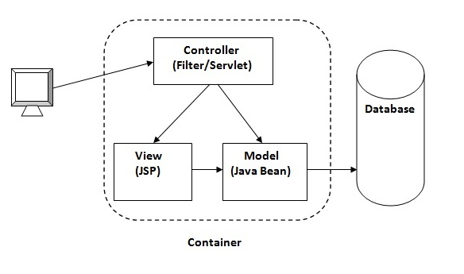

（三）S2SH框架技术

1.Strust2

Struts 是对 MVC 模式的经典实现。它把业务逻辑、页面处理过程控制和表示层严格分开，采用 Struts 框架，开发人员会自觉地按照MVC的思想去设计和开发，得到的应用信息系统往往具有很好的可维护性。Struts 框架采用的主要技术是Servlet，JSP 和用户自定义标签，主要包含 Controller、Model、View 这 3 部分。Controller 组件的核心是一个 Servlet 类型的对象 ActionServlet，它用来接受客户端的请求，并根据配置文件 struts-con-fig.xml 将请求转发给相应的 Action 类进行处理，或者直接调用 JSP 页面在客户端进行显示。Model 组件提供接口，用于从数据库或远程系统中存取信息并实现一定的业务逻辑，存取的信息将用来显示给用户，而具体的操作细节被封装在 Model 组件中。View 组件是通过 JSP 技术实现的，使用 Struts 自定义的标记库，视图可以访问模型的读方法，但不能访问写方法，此外，当更改模型时，视图应得到通知。

2.Spring

Spring 是一个轻量级的、能实现控制反转(IOC)和面向切面编程(AOP)的开源框架, 是为简化企业级系统开发而诞生的。Spring 模块构建在核心容器之上, 核心容器定义了创建、管理和配置 bean 的方式。Spring 真正地实现了逻辑层和 Web 层的分离,从而有助于我们更好地降低程序之间的耦合度,降低系统维护的难度,因此我们在系统的业务层采用了 Spring 框架。其主要负责处理应用程序的业务逻辑和业务校验, 在表现层和数据持久层之间增加了一个灵活的机制 ,避免两者的直接联系 ,实现松耦合编程。

采用 Spring 的优点主要体现在:(1) Spring 从大小与开销两方面而言都是轻量的。(2) 利用依赖注入思想组装代码, 提高系统扩展、灵活性, 实现插件式编程。利用 AOP 思想集中处理业务逻辑, 减少重复码。(3) 提供了很多基础功能,如事务管理、持久化框架集成等。

Spring 的这些特征使得开发者能够编写更可管理、并且更易于测试的代码。

3.Hibernate

Hibernate 是一个面向 Java 环境的对象/关系数据库映射工具, 是作用在关系型数据库和业务实体对象之间作一个映射。这样在具体的操作业务对象的时候, 就不需要和复杂的 SQL 打交道, 它是利用数据库以及其它一些配置文件为应用程序提供数据持久服务。Hibernate 的优点集中体现在以下几个方面:(1)Hibernate 可以大幅减少开发时人工使用 SQL 和 JDBC处理数据的时间。程序员能够完全用面向对象的思想去进行数据库的相关操作, 这样使代码显得更加简洁, 可读性也增强。(2) Hibernate 提供了很好的工作, 封装了数据库访问、事务管理、数据缓存等工作。(3) 数据表数据映射到对象中, 能更好地与其他层交互。

三、系统需求分析
- 系统总体需求

系统设计之初需要明确的要设计与实现什么样的系统。因此需求分析便是应用系统设计与实现的最为重要的环节之一。利用软件工程的设计思想对系统的需求进行详细的调研以及分析，全面了解系统的功能以及作用，明确用户的需求，才能够设计与实现一个从抽象到具体的系统逻辑模型。
毕业设计管理工作是一项繁琐且重要的教学环节，主要具备以下几个特征：指导教师
多、学科多、选题种类繁多、毕业设计地点分散、工作量巨大、进度要求及其严格、审核过程复杂等等，因此设计与实现的毕业设计管理系统要能够实现整个毕业设计过程的全程管理、文件以及信息的自动流转，而且还要必须能够充分的将学校目前存在的网络环境资源以及计算机设备应用起来。
毕业设计管理系统设计的最终目标是实现整个毕业设计管理工作的网络化、智能化、电子化、可控化、可监控化、规范化等，进一步将高校的毕业设计管理工作效率提升到更高的档次 。

- 系统功能分析
毕业设计管理工作量大、任务重，最核心的问题是要尽可能的解决导师的课题申请、导师与学生的双向选择，还有任务书、开题报告，中期检查表的评阅审核表的线上撰写和上传下载，还应有论文和论文查重报告的上传下载，最后应包括设计答辩的分组安排（包括评阅老师和评阅小组的安排）和成绩跟踪查询等问题。因此通过大量中外文献资料的调研以及实地需求的分析总结，本课题将整个毕业设计管理过程大致分为四个主要阶段：导师的课题申请阶段、导师与学生双向选择阶段、毕业设计过程控制阶段以及设计答辩阶段，并将毕业设计管理工作的角色划分为院长、教研主任、导师和学生以及系统管理员五个。这四个阶段功能的详尽分析如下：
（1）导师的课题申请阶段
该阶段是毕业设计管理工作的第一个阶段，参与者包括导师，教研主任和院长。导师负责课题的提出，说明课题的相关信息，包括课题中英文名称，学科类型，学科方向和课题简介等。课题提出后由该教师所在的教研室的教研主任和我院院长审核，只有两者审核都通过，该课题才可以发布到学生，供学生选择。导师也能浏览自己的课题信息和审核状态。

（2）导师与学生双向选择阶段
该阶段是毕业设计管理的工作的重难点阶段，为确保每个学生都能有课题和指导老师，我们又把该阶段细化为三个子阶段：一轮课题选择阶段，二轮课题选择阶段和随机分配阶段。各阶段功能如下：

- 一轮课题选择阶段
学生登录该系统后能查看到所有审核通过的题目信息和指导老师信息，能够选择到自己的意向课题和导师，并规定每个学生每轮选择只能选择一个课题。导师登录该系统后能够查看自己课题的学生选择情况和学生信息，能选择自己的意向学生，但每位导师所指导的学生不能超过8位，每个项目的参与者不能超过4人。
- 二轮选课阶段
该阶段内学生能查看自己的选题状态，若一轮通过则不能参与二轮选题，否则操作同一轮课题选择，同理多导师在一轮已选足8人，则也不能参与二轮选课。另外在二轮课题列表中也不会有已满足4人的课题。
- 随机分配阶段
该阶段是解决经两轮选择后仍未选上的同学，最后由系统管理员调用随机分配函数，按照要求完成剩余学生的课题分配。
（3）毕业设计过程控制阶段
该阶段所参与角色众多，总体来说应能完成任务书、开题报告、中期检查表等文档的线上撰写，并能导出相应的word文档。例如开题报告，参与者有学生，导师和院长，每个角色都填写不同的信息。该阶段在开题之后，中期检查之前还应有论文和论文查重报告的上传和下载。该阶段的每个细节都有系统管理员实时安排和监控。
（4）设计答辩阶段
该阶段是毕业设计管理的最后阶段，功能复杂、参与角色众多。功能主要包括为每个学生分配评阅老师和设计答辩小组（小组内不应含该学生的指导教师），评阅审核表的线上撰写和导出word文档，另外还应包括学生最终成绩的查询等。
上述功能分类是依据工作流程，该系统还应有如下几种功能：
- 用户验证功能
身份认证是系统的第一道门槛，用户如果想进入系统，则必须进行身份认证，在系统登录界面中，用户必须将自己的用户名以及密码输入进去，输入的用户名以及密码经过相关认证成功之后便可以成功进入系统，而用户在进入系统后，系统会根据用户类型自动的提供给用户对应的操作界面。
- 表单数据验证和防止重复提交
该功能可体现在导师的课题申请，对于课题信息的验证；防止表单的重复提交时处于对该系统的安全考虑，防止该非法操作。
- 数据的 CRUD（增删改查）
该操作体现在多方面，例如导师课题的CRUD，开题报告文档等的CRUD。
- 其他
要设置过滤器过滤掉非法访问；友好的错误提示；数据恢复以及备份等。

- 可行性分析
1.技术成熟
本课题所设计的毕业设计管理系统采用的主体架构是目前比较流行的 B/S 架构，B/S（Browser/Server）结构即浏览器/服务器结构 它是随着 Internet 技术的兴起，而产生的一种与传统的 C/S 架构不一样的新架构 B/S 模式的三层架构技术成型已经很久，并随着应用越来越成熟，此外，Web 技术的不断革新与进步，，轻量级 Web 框架——Struts+ Spring + Hibernate 的成熟和稳定，使得软件开发的所使用的技术变得越来越成熟越来越简单，数据库技术发展的非常迅速， mySql等数据库开发技术都非常流行成熟，而且基于这些数据库开发的系统比较稳定，数据库安全性都能得到较好的保证 用户可以根据需求进行灵活地选择自己的数据库方案，选择合适的开发技术能够使得系统的开发工作变得简单而更加富有趣味性 Web 开发技术与数据库结合的开发技术成为当今 MIS（信息管理系统） 系统研发的趋势。

2.互联网技术
随着科学技术的进步，世界互联网信息时代来临很久，互联网及相关技术已经发展的非常成熟，为毕业设计管理系统的开发提供了一个成熟而且稳定的研发平台。

3.经济可行性
毕业设计管理系统的整个开发以及设计阶段采用的开发技术以及软件都是免费的，此外，本人具备了软件系统开发技术以及架构的相关知识，因此，技术的风险几乎为零。毕业设计管理系统的开发与实现得到了学校相关院系的全力支持，使得毕业设计管理系统的开发工作进展的非常顺利，完全能够掌控系统的开发周期。此外，毕业设计管理系统整个开发过程中充分考虑到了各个方面的功能与性能，使得毕业设计管理系统的应用以及后期维护变得相对简单，使得毕业设计管理系统的后期维护成本也相应地大大降低，因此，本课题设计与实现的毕业设计管理系统以最小的成本实现了高质量的系统软件。系统一旦投入使用，便可以实现毕业设计管理工作的无纸化的办公环境，此外，借助发展迅速、技术成熟的互联网平台，能够使得毕业设计管理工作脱离了时间以及区域上的限制，不仅能够为学校节约大量的成本，还能进一步提升毕业设计工作效率。

四、系统设计

（一） 系统软件架构设计

本课题所设计的毕业设计管理系统采用的开发平台是 My Eclipse 2016，软件设计上采用了三层架构，即 MVC 架构。技术架构描述图如下图所示：

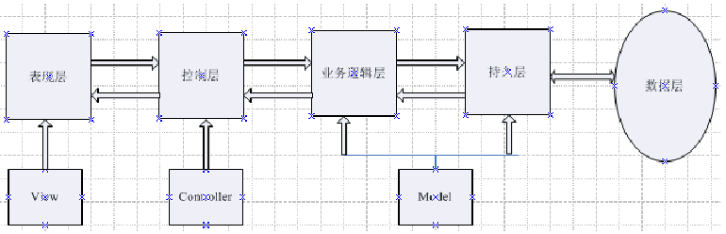

本课题所设计的毕业设计管理系统所采用的技术架构主要分为三层：View 层中的表现层、 Controller 层中的控制层以及 Model 层中的逻辑层和持久层，逻辑层又可称之为 BLL 层，View 层是界面层，是用户与系统交互的直接接口，View 层也称之为 UI（User Interface，用户界面）层，View 层的实现采用的主要技术是jsp页面技术。Model 则是实体层，该层的核心作用是实现数据结构的标识以及逻辑业务规则等，Model 实体层是三层架构中处理任务最多的层 ，该层与数据库操作关系密切，用hibernate实现对数据库的操作。Controller 层也被称之为中间连接层，该层中可以接收View 层用户数据的输入，通过客户的数据输入以及操作才能合理的调用 Model 层以及 View层去执行用户的相关需求操作，该层利用Strust2实现，接受数据，调用方法实现功能，最后跳转视图。 而Spring则向一个管家，创建层级之间的对象并维持对象之间的关系，方便我们开发，运行调试。

对于 MVC 系统技术架构的三层来说，功能是分离的，但却互相关联，层层递进，对每个层的业务分析可以得出 MVC 技术架构的处理流程，具体流程如下：首先由 Controller 接收到用户所发送来的请求，Controller 通过请求的各种信息决定去调用那个 Model 来处理用户请求，然后 Model 调用相关的业务逻辑来处理 Controller 层传过来的请求，并返回请求的数据，最后 Controller 中间连接层调用相应的 View 界面层格式化模型显示或输出返回的数据，这样用户便可以直接在表示层看到请求的数据了。

（二 ）系统功能设计

毕业设计管理系统首先要完成用户的登录功能，因此需要提供登录功能模块，使用者根据不同的身份成功登录系统之后，会进入到所具备的权限才能看到的功能模块，不同权限的用户进入系统之后看到的功能模块并不相同。本系统由于是面向学校，因此所涉及到的用户主要分为管理员、领导、导师以及学生四种，根据前面的需求分析以及总结，本课题对毕业设计相关的主要工作流程进行了全方位的内聚，设计了如下功能模块，本课题为了详细的介绍各个功能模块，按照四种不同的用户详细说明了各自的功能模块。

具备不同权限的用户在成功登录系统之后会看到不同的功能模块，作为学生的角色用户看到的功能模块主要集中在导师选择、任务书、开题报告 中期报告以及论文等等一系列文献资料的上传和下载，以及文档的线上撰写。用户最后还可以进行答辩，等待答辩结果出来后，还可以查询各自的成绩 如下图所示便是学生工作平台设计的功能模块的描述：

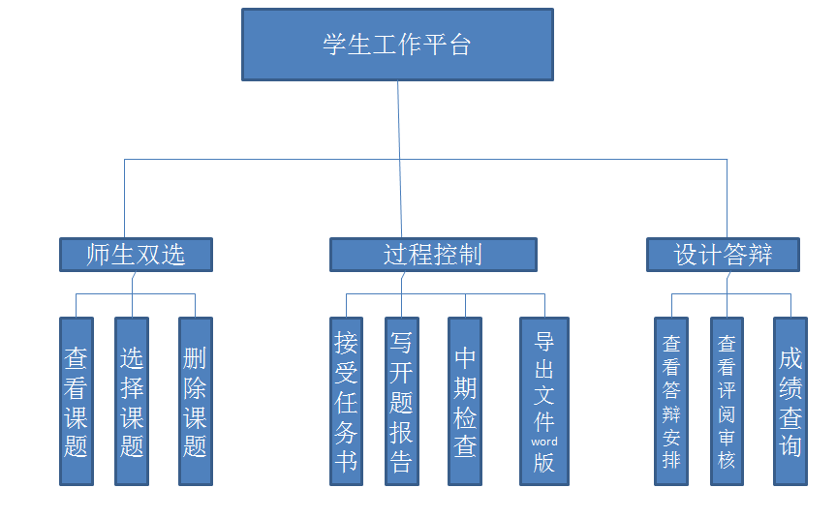

教师工作平台是另外一个核心平台，在该平台，指导教师可以申请课题，随时查看有那些学生选择自己，并能够查看该学生的信息，从选择自己的这些学生中确定想指导的学生名单，可以查看最终的导师与学生双向选择的结果。教师工作平台的功能模块设计描述如下图所示：

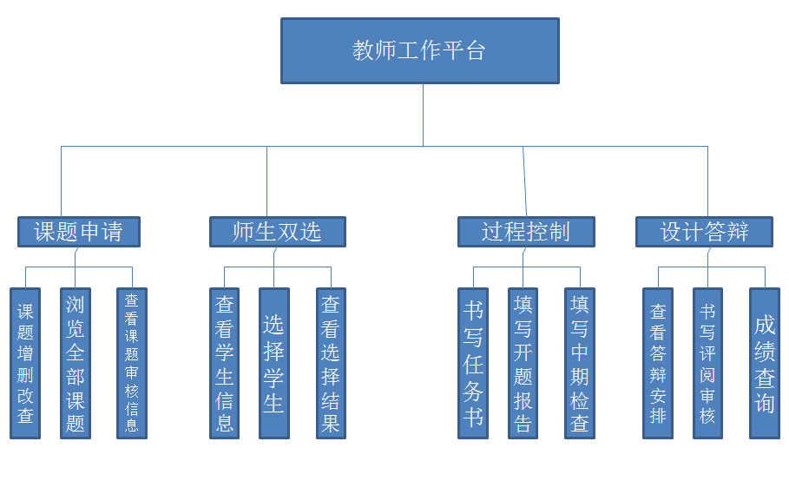

领导工作平台中，院长和教研主任负责导师课题的审批，任务书、开题报告和评阅审核表等文档的意见填写，教研主任还要参与设计答辩环节，给出答辩成绩。领导工作平台的功能设计模块描述如下图所示：

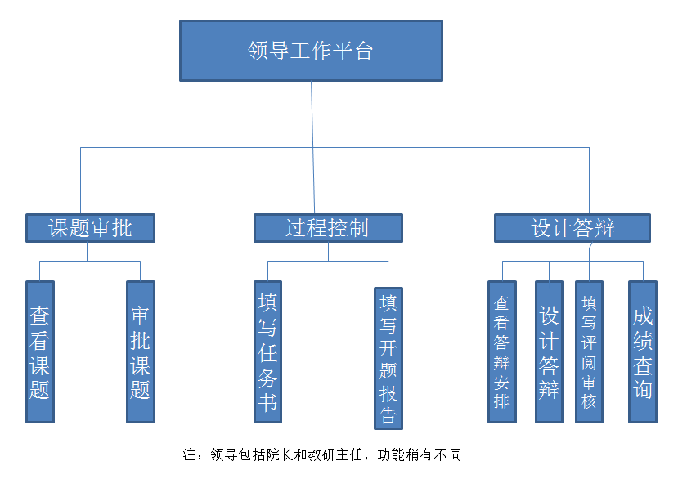

系统管理员平台是本系统的核心平台之一，该平台可以提供各个毕业设计阶段涉及到的文件管理、用户权限管理、公告发布、答辩安排、数据统计分析、毕业设计各个阶段过程监控等。如图 4-6 所示便是系统管理员功能模块的设计描述：

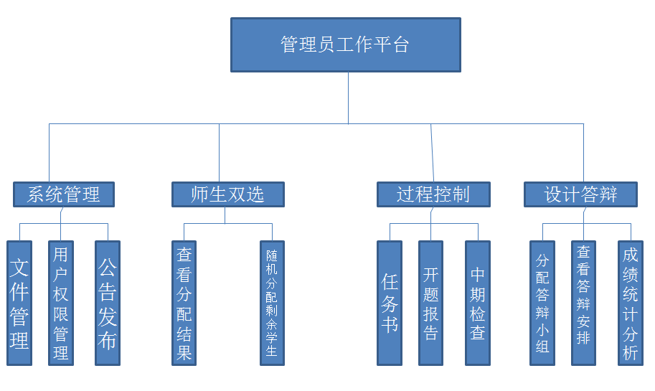

（三） 系统数据库设计

1.数据库逻辑设计

数据库结构设计的最终结果会形成 E-R（Entity Relationship Diagram，实体-联系图）模型，E-R 模型是数据模型的一种，但是该种数据模型是独立的、抽象的。所以，DBMS 并不支持该数据模型。在这个时候，数据库的设计工作往往还没有结束，现实中采集到的数据必须进行转换才能够获得 DBMS 能够支持的数据模型，因此，数据库的设计过程必须严格按照数据库设计的相关约束语义、相应准则以及相应的规范执行、之前已经实现的数据模型有必要进行进一步的优化，才能将数据转换为适当的全局逻辑架构，数据库逻辑阶段的设计工作便是如此。本课题根据系统功能的划分设计了该毕业设计管理系统的数据逻辑模型。其表示如下图所示：
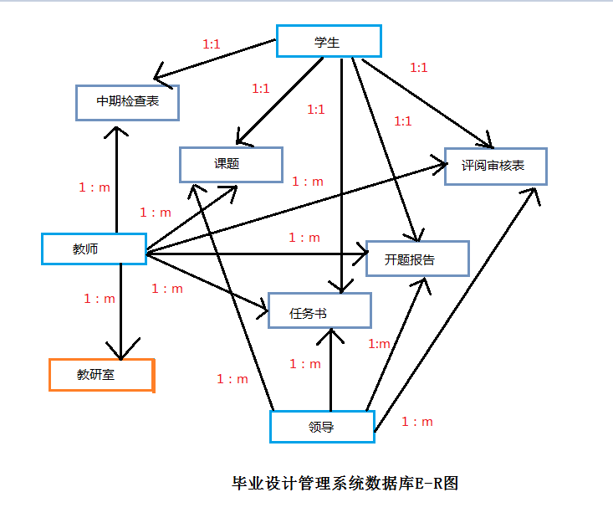

2.数据库物理设计

本课题设计的毕业设计管理系统，整个系统在数据库的物理设计过程中，所有的数据表的结构 所有的数据表及数据列的命名等均严格按照统一的数据规范理论进行设计 本课题设计的毕业设计管理系统中数据库物理阶段设计的几个主要表结构如下：

学生表：

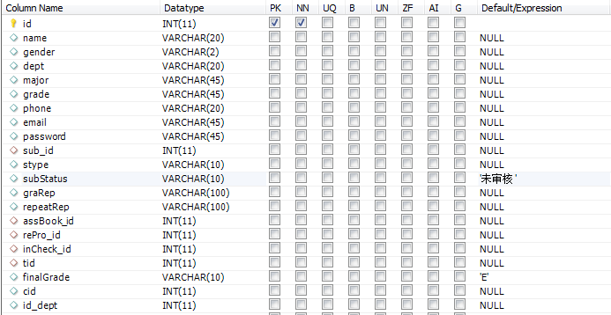

教师表：

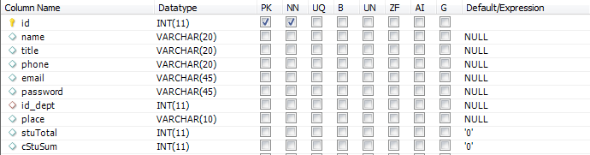

领导表：

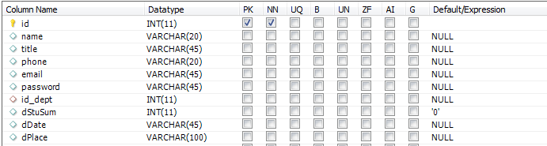

课题表：

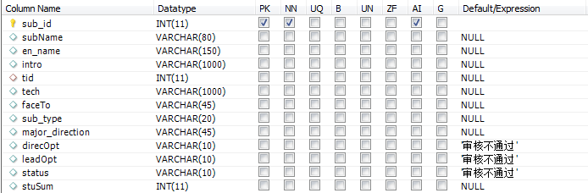

任务书：

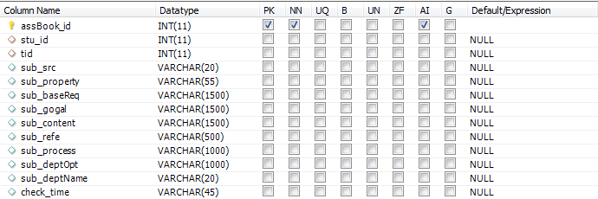

开题报告：

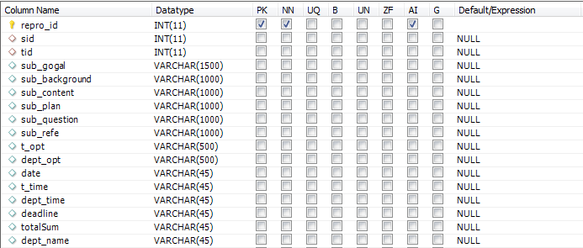

中期检查表：

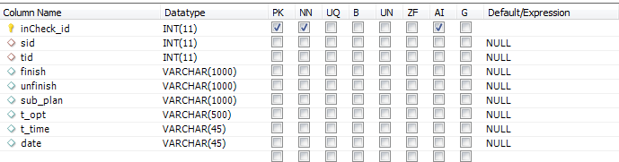

评阅审核表：

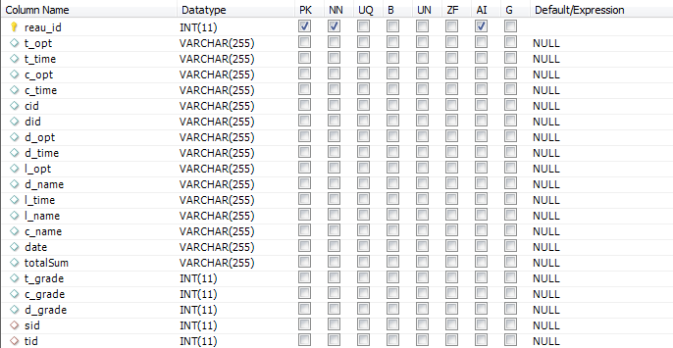

教研室表：

五、 系统功能实现及测试
（一） 项目目录规划设计

项目目录的设计对后续开发有着决定性的影响，良好的项目目录结构可以极大的缩短开发时间，提高开发效率。基于MVC开发模式，该项目使用了开发中流行的目录结构，主要包括entity层、dao层、service层和action层等目录，具体目录结构详见下图：

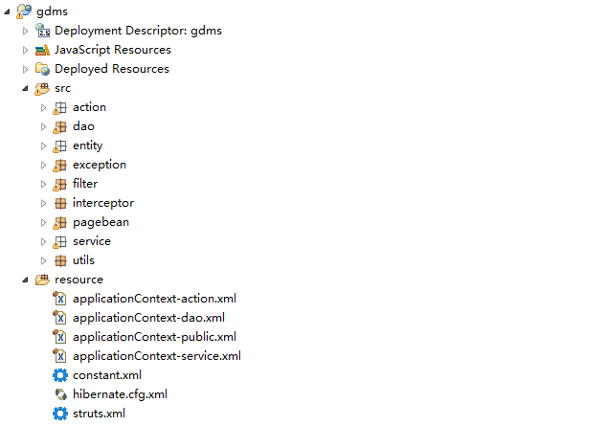

在工程根目录下，有两个子文件夹：resource文件夹和src文件夹。resource目录下存放的是项目的配置文件，主要是三大框架的配置信息。src目录下存放是是项目源文件，该目录下将要实现的业务逻辑进行分层实现，极大的降低了模块功能之间的耦合性和提高了系统的可扩展性。

（二） 项目包模块功能描述
1.实体层
该层下描述了项目中所有用到的实体类，每个类都采用Javabean的规范设计。该层下有两个子包，分别是entity包和pagebean包，下面对这两个包进行详细阐述。
（1）entity包
该包是项目的核心包之一。该包下的类描述了项目中人、课题和文档实体。便于操作和管理，有将这些实体分为文档实体和人实体，创建不同的子包。该项目中使用hibernate框架和数据库进行交互，故该包下几乎所有的类都对应这数据库中的一张表。具体包结构如下图所示：
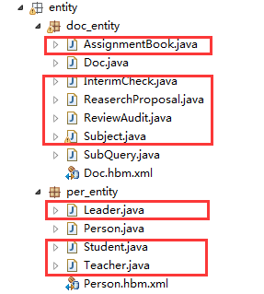（注：红框标注在数据库中均有对应表）
该包下的类之间关系，在hibernate中体现为映射关系，下面举例说明：
- 一对多关系（ex:Subejct和Student）

（2）pagebean包
该包下的实体是为分页显示而创建的，每个类都包含了要显示的数据和分页信息。具体包内容如下：
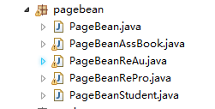
2.dao包
该包是整个工程项目的核心包之一。该包下要利用hibernate框架与数据库交互，封装了业务逻辑所要调用的操作数据库的方法；按照操作对象，分为doc_dao和per_dao，另外该包下还有SuperDao类，其功能是为管理员提供选题阶段的随机分配、评阅老师的分配和答辩小组的分配。具体包内容如下：
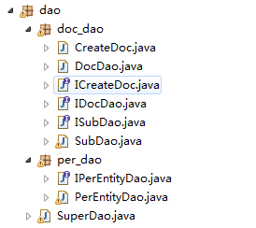

3.service包
该包是整个工程项目的核心包之一，起到承上启下的作用。该包下类要完成的功能包括接受和操作来自action的数据，向下调用dao包内的功能，最后将执行结果返回给action。该包下也分为doc_service和per_service。具体包内容如下：
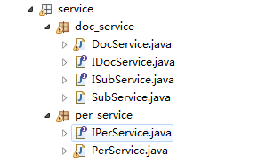

4.action包
该包是整个工程项目的核心包之一。该包要完成的功能是接受来自页面的请求数据，向下调用service包内的功能，最终给用户返回对应视图。该包下也分为doc_action和per_action。具体包内容如下：
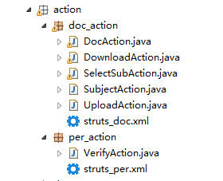

5.其他包
（1）exception包
该包下有自定义异常，主要包括课题同名异常和参数不合法异常。
（2）interceptor包
该包下自定义了会话超时拦截器，一旦会话超时，将返回登录页面。
（3）util包
该包下定义了一些项目工具，例如md5加密工具等。
（4）filter包
该包下定义了参数过滤器和访问控制过滤器，分别负责参数转码和敏感页面的访问控制。

（二） 项目与S2SH的结合
1.项目与Strust2的结合
（1）Action配置
以用户登录为例：
@SuppressWarnings("serial")
public class VerifyAction extends ActionSupport{

private Person p;
private IPerService perService;
private ActionContext ac = ActionContext.getContext();

public String verify()
{
. . . . .
return”p.getIndeitity()”;
}
}

- web.xml配置
<filter>
<filter-name>struts2</filter-name>
<filter-class>org.apache.struts2.dispatcher.ng.filter.StrutsPrepareAndExecuteFilter</filter-class>
</filter>
<filter-mapping>
<filter-name>struts2</filter-name>
<url-pattern>/*</url-pattern>
</filter-mapping>
<context-param>
<param-name>contextConfigLocation</param-name>
<param-value>/WEB-INF/classes/applicationContext*.xml</param-value>
</context-param>
<listener>
<listener-class>org.springframework.web.context.ContextLoaderListener</listener-class>
</listener>

- struts2.xml配置
<struts>
<!-- 包含常量配置 -->
<include file="constant.xml"></include>

<!-- 每个业务模型的配置 -->
<include file="action/per_action/struts_per.xml"></include>
<include file="action/doc_action/struts_doc.xml"></include>
</struts>

- action视图配置
<struts>
<package name="per" extends="struts-default">
<!-- 自定义拦截器栈 包含了解决重复提交的拦截器 -->
<interceptors>
<interceptor-stack name="myStack">
<interceptor-ref name="defaultStack"></interceptor-ref>
</interceptor-stack>
</interceptors>

<action name="user_*" class="action.per_action.VerifyAction" method="{1}" >
<interceptor-ref name="myStack"></interceptor-ref>
<!-- 当发生重复提交后指向的视图 -->
<result name="teacher" type="redirect">/jsp/t_home.jsp</result>
<result name="student" type="redirect">/jsp/s_home.jsp</result>
<result name="director" type="redirect">/jsp/d_home.jsp</result>
<result name="leader" type="redirect">/jsp/l_home.jsp</result>
<result name="failsign">/failSignin.jsp</result>
<result name="setDGroup">/jsp/common/setDGroup.jsp</result>
<result name="getDGroup">/jsp/common/getDGroup.jsp</result>
</action>
</package>

</struts>

（2）自定义拦截器
检测是否回话超时拦截器：
@SuppressWarnings("serial")
public class SessionTimeoutIterceptor extends AbstractInterceptor {

@Override
public String intercept(ActionInvocation invocation) throws Exception {
ActionContext ctx=invocation.getInvocationContext();
Person user=(Person)ctx.getSession().get("person");
if(user!=null){
return invocation.invoke();
}
return "timeout";
}

}

Strust2拦截器配置：
<interceptors>
<interceptor name="sessionTimeout" class="interceptor.SessionTimeoutIterceptor"></interceptor>
<interceptor-stack name="myStack">
<interceptor-ref name="defaultStack"></interceptor-ref>
<interceptor-ref name="sessionTimeout"></interceptor-ref>
</interceptor-stack>
</interceptors>
<default-interceptor-ref name="myStack"></default-interceptor-ref>
<global-results>
<result name="timeout" type="redirect">/sessionTimeout.jsp</result>
</global-results>

2.项目与Hibernate的结合
（1)对象与数据库表对应（以中期检查表为例）
hibernate.cfg.xml配置：
<hibernate-configuration>
<session-factory>
<!-- 一、 数据库连接的参数配置 -->
<property name="hibernate.connection.url">jdbc:mysql:///gdms</property>
<property name="hibernate.connection.driver_class">com.mysql.jdbc.Driver</property>
<property name="hibernate.connection.username">root</property>
<property name="hibernate.connection.password">509</property>
<property name="hibernate.dialect">org.hibernate.dialect.MySQLDialect</property>

<!-- 二、 hibernate其他常用配置 -->
<property name="hibernate.show_sql">false</property>
<!--<property name="hibernate.format_sql">true</property>-->
<property name="hibernate.hbm2ddl.auto">update</property>

<!--
hibernate对连接池的支持
-->
<!-- C3p0连接池支持类 -->
<property name="hibernate.connection.provider_class">org.hibernate.connection.C3P0ConnectionProvider</property>
<!-- 最大连接数 -->
<property name="hibernate.c3p0.max_size">6</property>
<!-- 最小连接数 -->
<property name="hibernate.c3p0.min_size">4</property>
<!-- 当连接不够用时候每次的增量 -->
<property name="hibernate.c3p0.acquire_increment">2</property>
<!-- 最多执行的命令的个数 -->
<property name="hibernate.c3p0.max_statements">100</property>
<!-- 连接空闲测试时间 -->
<property name="hibernate.c3p0.idle_test_period">3000</property>

<!-- 配置session的创建方式，线程方式创建session -->
<property name="hibernate.current_session_context_class">thread</property>
</session-factory>
</hibernate-configuration>

doc.hbm.xml配置

<class name="InterimCheck" table="t_interimcheck">
<id name="inCheck_id" >
<generator class="native"></generator>
</id>
<property name="finish"></property>
<property name="unfinish"></property>
<property name="sub_plan"></property>
<property name="t_opt"></property>
<property name="t_time"></property>
<property name="date"></property>

<many-to-one name="student" column="sid" class="entity.per_entity.Student" lazy="false" fetch="join"></many-to-one>
<many-to-one name="teacher" column="tid" class="entity.per_entity.Teacher" lazy="false" fetch="join"></many-to-one>
</class>

（2）一对多映射

类中体现

public class Student extends Person{
. . .
private Subject subject;
. . .
}

Hibernate配置体现

<!-- 一个项目 多个学生 -->
<many-to-one name="subject" column="sub_id" lazy="false" class="entity.doc_entity.Subject" fetch="join"></many-to-one>

（3）继承映射（ex:Student和Person）
类中体现

public class Student extends Person{
. . .
private Subject subject;
. . .}

Hibernate配置体现

<class name="Person" abstract="true">
. . .
<union-subclass name="Student" table="t_student">
. . .
</union-subclass>
</class>

3.项目与Spring的结合
Spring 在该项目中主要功能是对象的创建、维护对象之间的关系和事务管理，而Spring这些功能的实现都依赖于配置。这里对象的创建使用配置文件方式创建。
- 对象的创建及对象关系的维护

- 类对象
@SuppressWarnings("serial")
public class VerifyAction extends ActionSupport{
private IPerService perService;
public IPerService getPerService() {
return perService;
}
public void setPerService(IPerService perService) {
this.perService = perService;
}
}

- Spring配置
<!—要创建的perAction对象 - - >
<bean id="perAction" class="action.per_action.VerifyAction" scope="prototype">
<!- - 该对象依赖于perService对象 - - >
<property name="perService" ref="perService"></property>
</bean>

- Spring事务管理
<!-- Spring 声明式事务管理配置 -->
<bean id="txManager"
class="org.springframework.orm.hibernate3.HibernateTransactionManager">
<property name="sessionFactory" ref="sessionFactory"></property>
</bean>

<tx:advice id="txAdvice" transaction-manager="txManager">
<tx:attributes>
<tx:method name="*" read-only="false" />
</tx:attributes>
</tx:advice>

<aop:config>
<aop:advisor advice-ref="txAdvice" pointcut="execution(* service..*Service.*(..))" />
</aop:config>

六、 系统功能实现及测试

（一） 用户验证及访问控制
系统登陆是用户进入毕业设计管理系统的第一个步骤，也是为了确保系统安全而设计的第一道屏障。本系统中的登录流程则采用了目前比较流行的用户安全认证流程。在用户安全认证流程中，系统登录用户必须同时具备正确的用户名与安全密钥才能登录系统。另外在数据库中密码使用MD5加密算法加密，即密码不是以明文在数据库中显示，一定程度上确保了用户密码的安全性。

      - 用户验证

用户登录界面如下图：
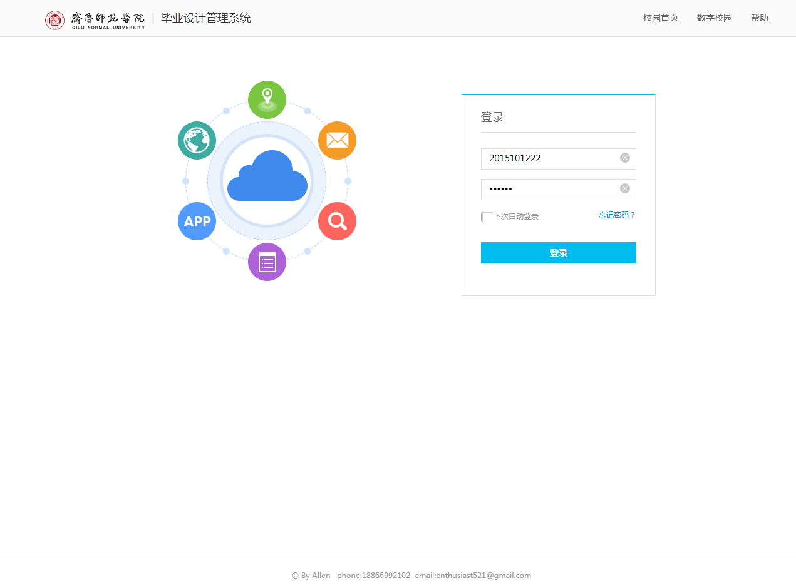

登录验证成功后跳转到相对应的用户平台：
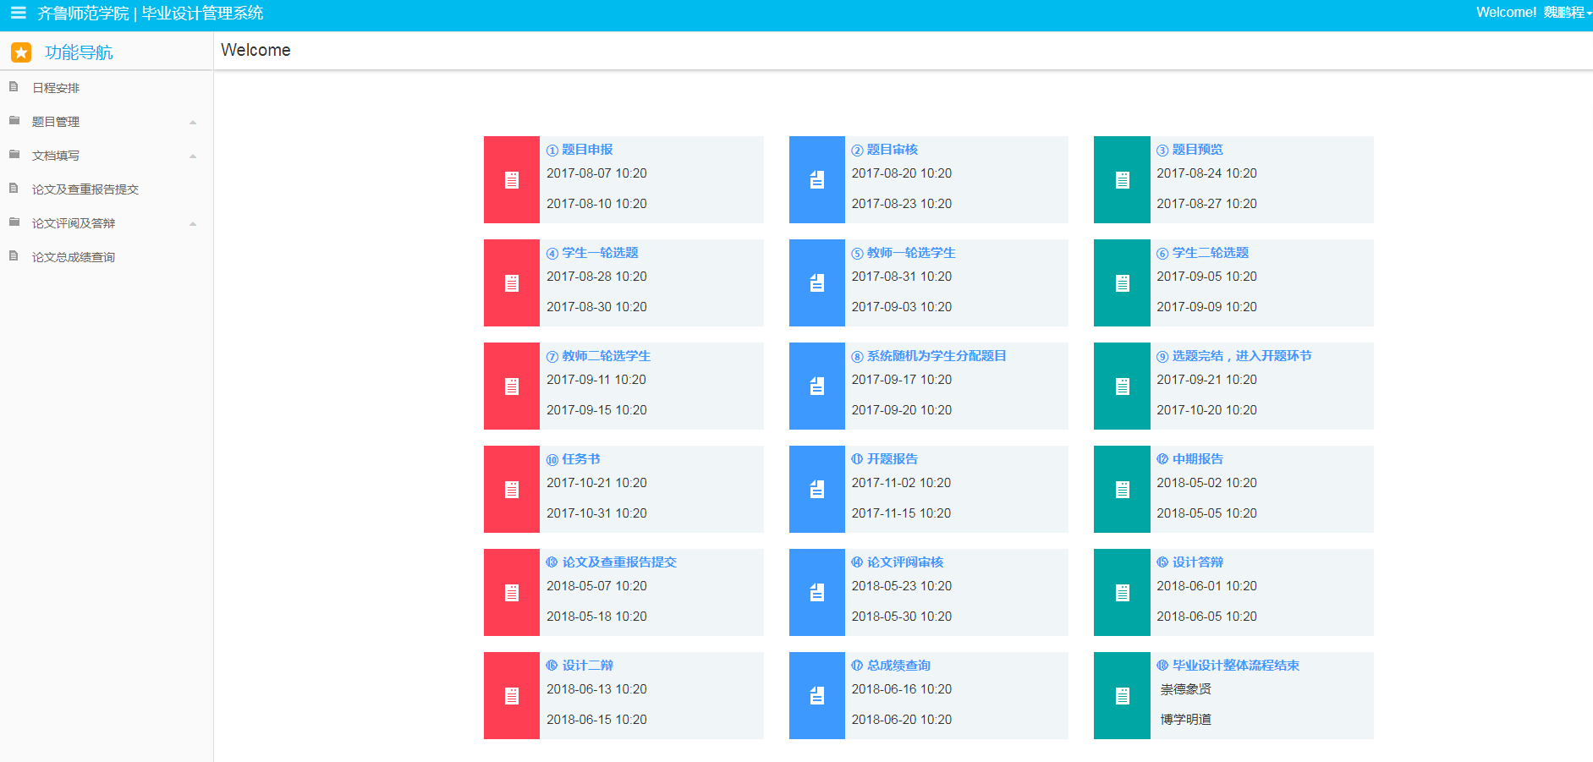

2.访问控制
该部分的使用过滤器来实现，主要过滤掉用户不登录就直接访问平台页面的请求。
过滤器：
public void doFilter(ServletRequest request, ServletResponse response, FilterChain chain) throws IOException, ServletException {
HttpServletRequest myrequest = (HttpServletRequest)request;
HttpSession hs = myrequest.getSession(false);
HttpServletResponse myResponse = (HttpServletResponse)response;

if(hs==null)
{
myResponse.sendRedirect(myrequest.getContextPath()+"/signin.jsp");
}
else
{
Person p = (Person)hs.getAttribute("person");
if(p==null)
{
myResponse.sendRedirect(myrequest.getContextPath()+"/signin.jsp");
}
}
chain.doFilter(request, response);

}

过滤器在web.xml中的配置：
<!-- 敏感页面访问过滤器-->
<filter>
<filter-name>PermissionFilter</filter-name>
<filter-class>filter.PermissionFilter</filter-class>
</filter>
<filter-mapping>
<filter-name>PermissionFilter</filter-name>
<url-pattern>/jsp/*</url-pattern>
</filter-mapping>

（二） 导师申请课题及领导审核
该部分是毕业设计管理流程的第一部分，功能应包括教师对课题的增删改查、领导的审批。
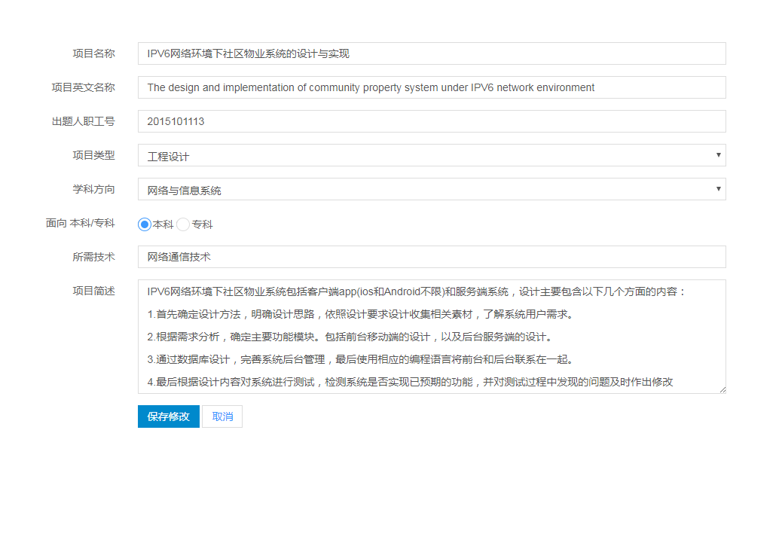
1.导师填写课题表单

2.教师浏览课题
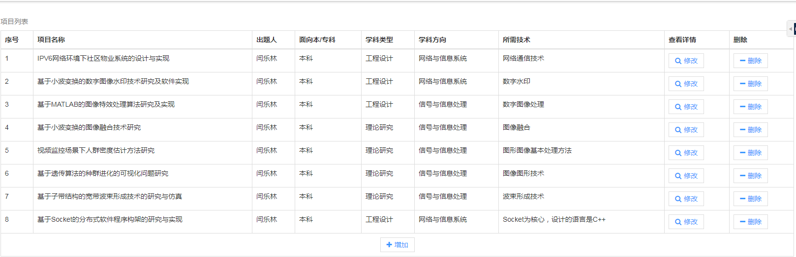

3.领导查看要审核的课题列表
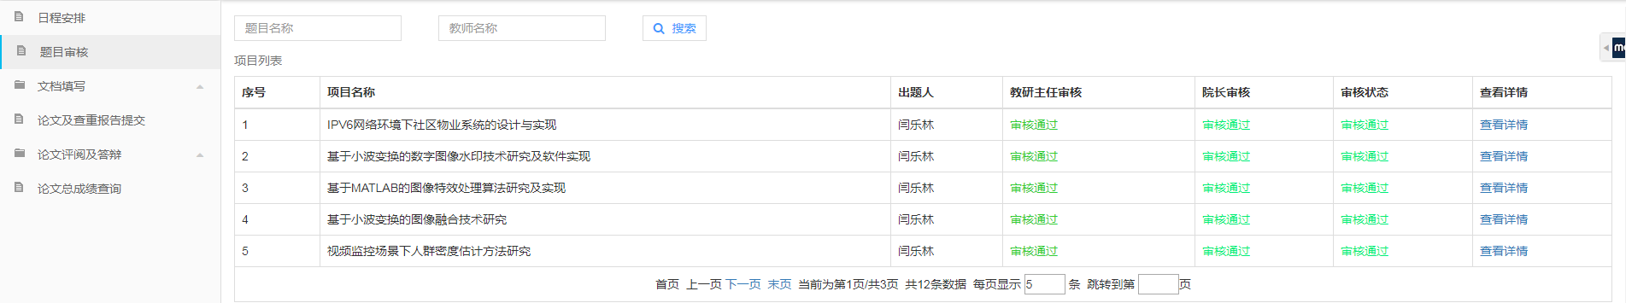

4.领导查看课题信息并审核
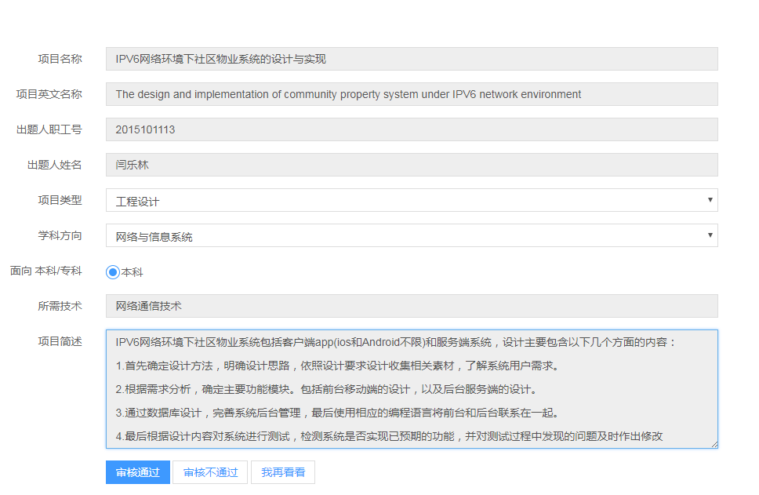

5.教师查看审核结果
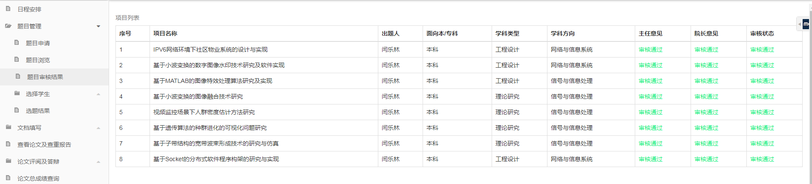

（三） 师生双选
该阶段是毕业设计流程的重要阶段功能测试如下：

1.学生查看可选课题
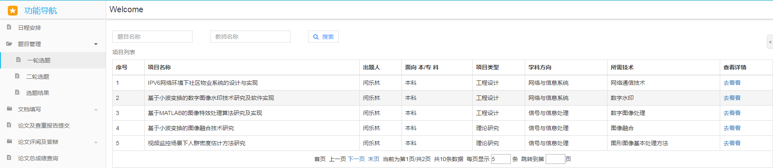

2.学生查看课题详细信息
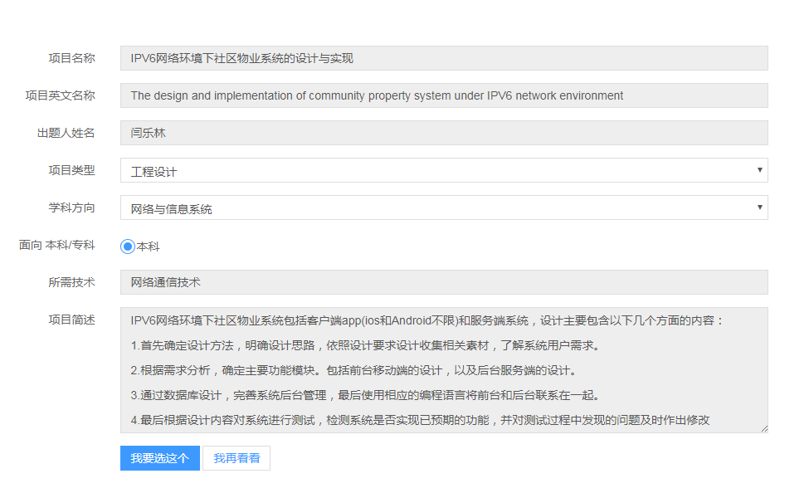

3.学生查看选题结果

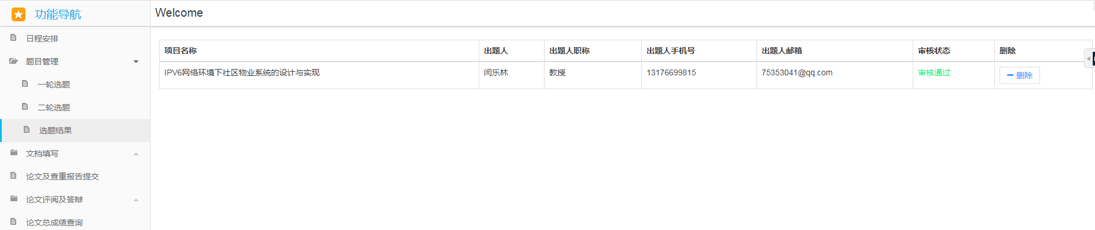

4.导师查看课题选择情况

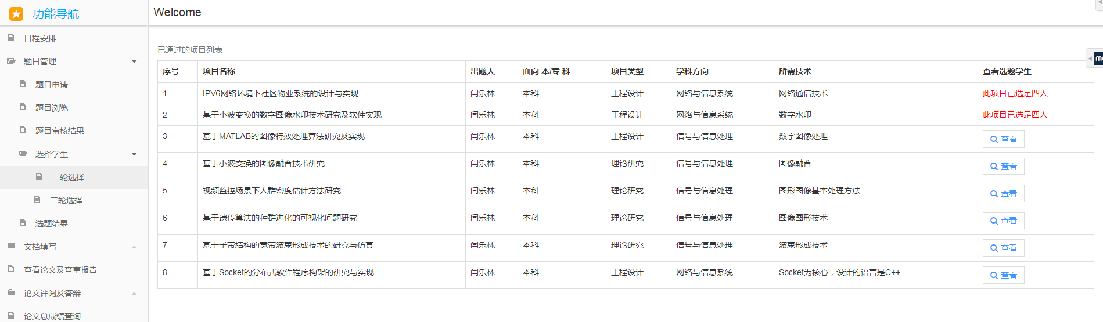

5.导师选择意向学生
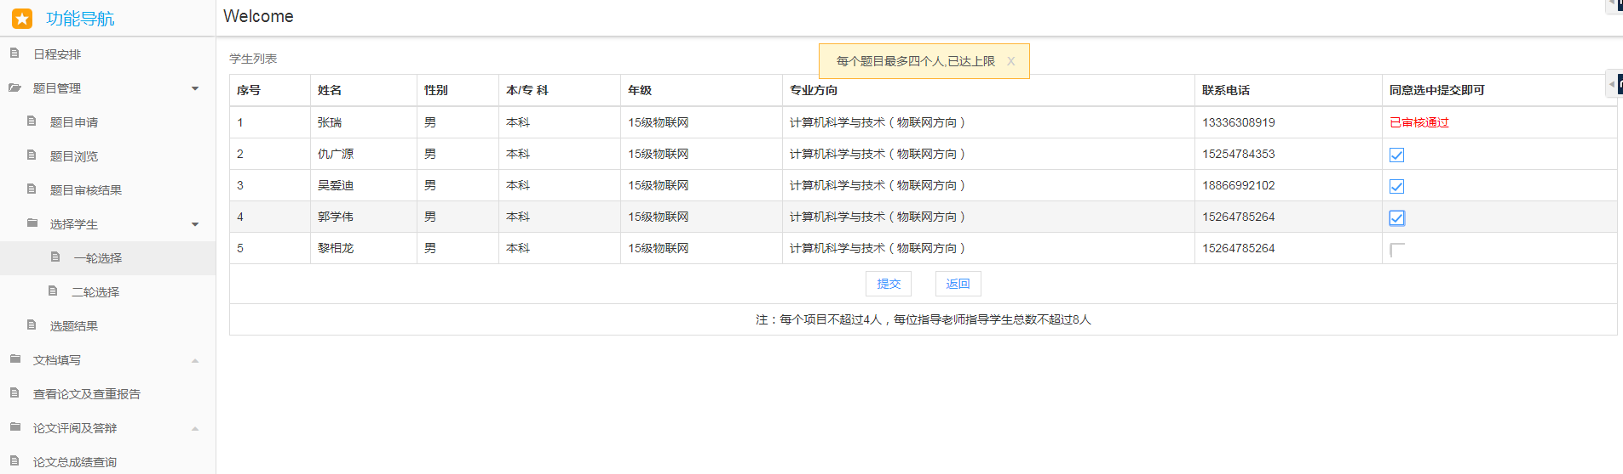

6.导师查看选择结果

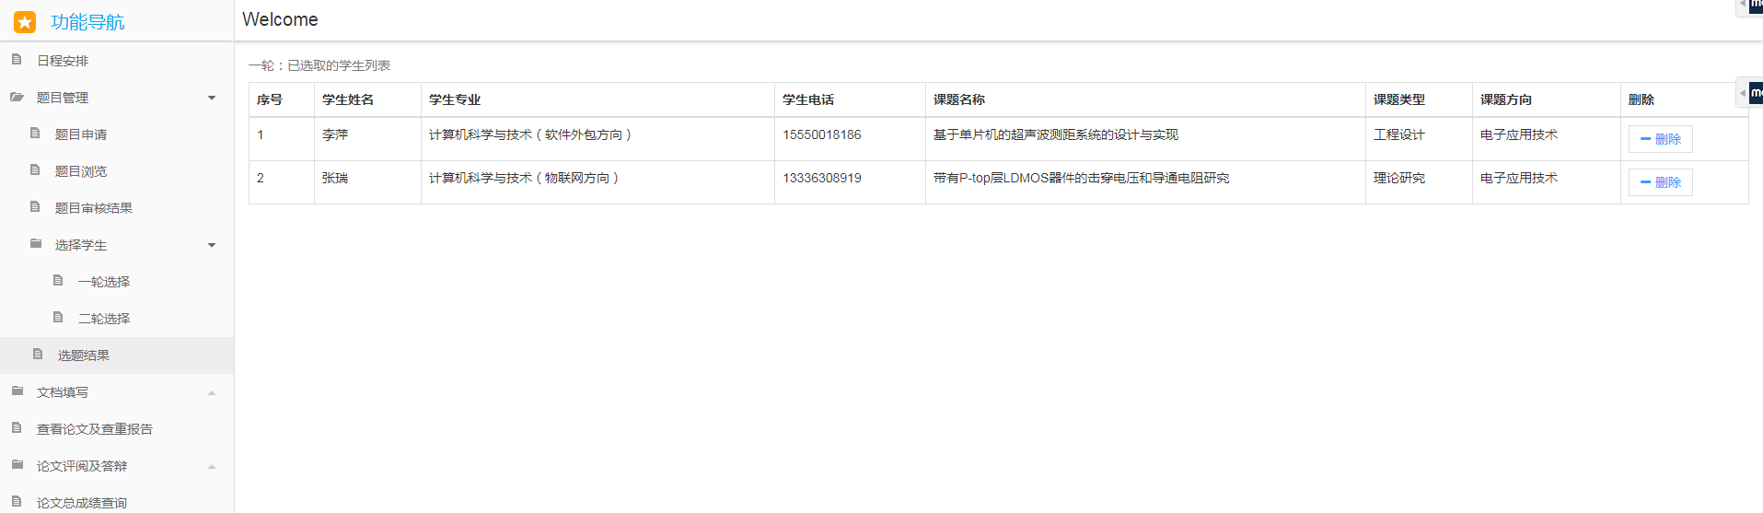

（四） 毕业设计流程管理
该过程设计内容繁多，下仅以任务书、论文和查重报告举例说明。

1.导师要填写的任务书列表

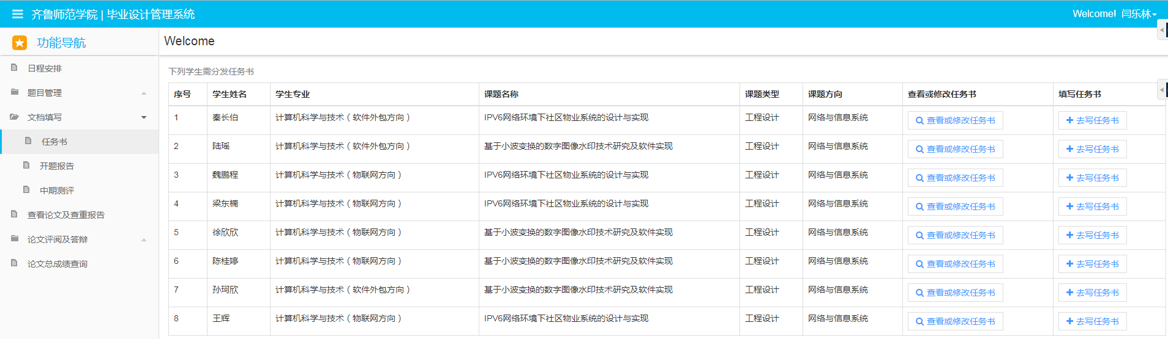

2.任务书表单

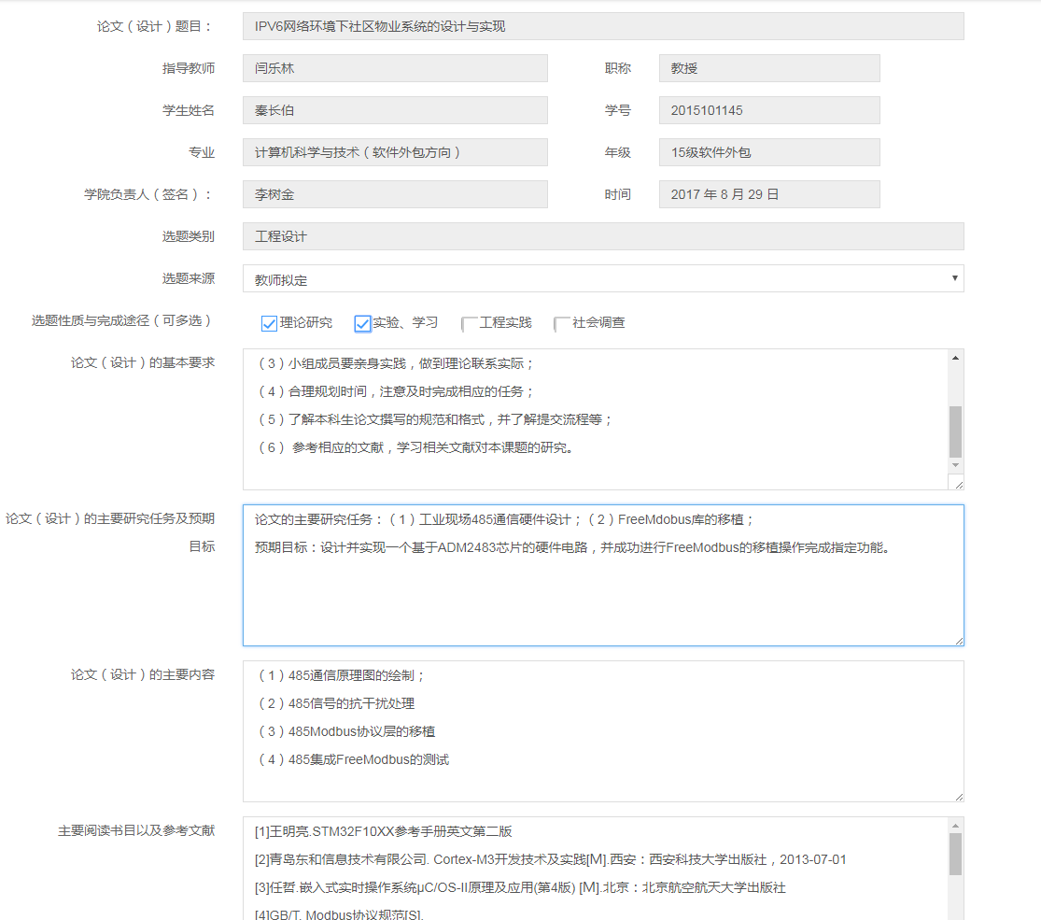

3.院长要填写的任务书列表

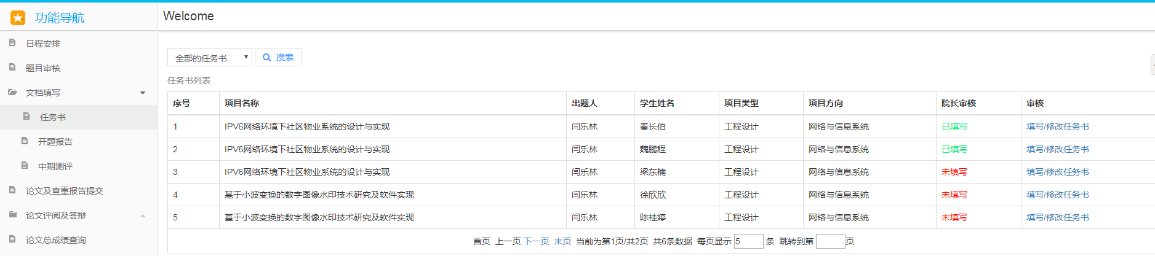

4.院长填写任务书

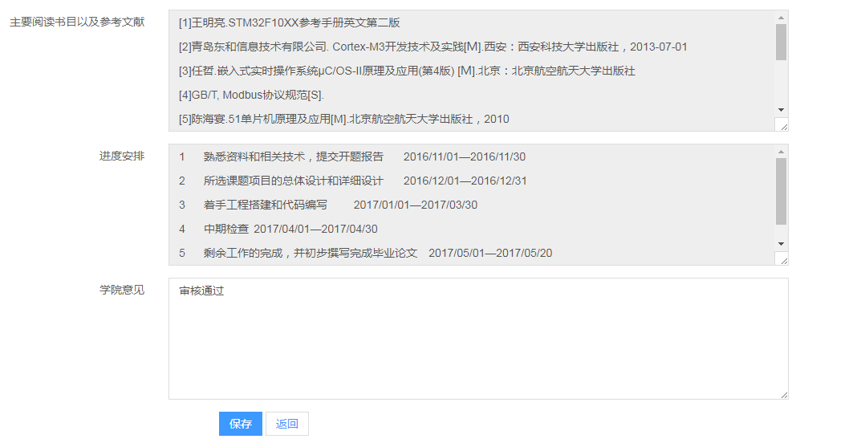

6．论文及查重报告的上传下载

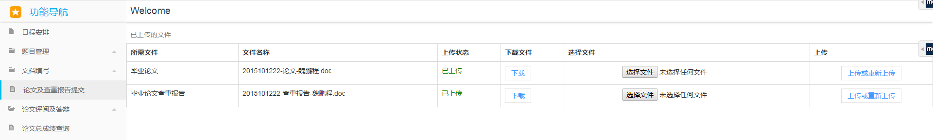

7.学生导出任务书word版

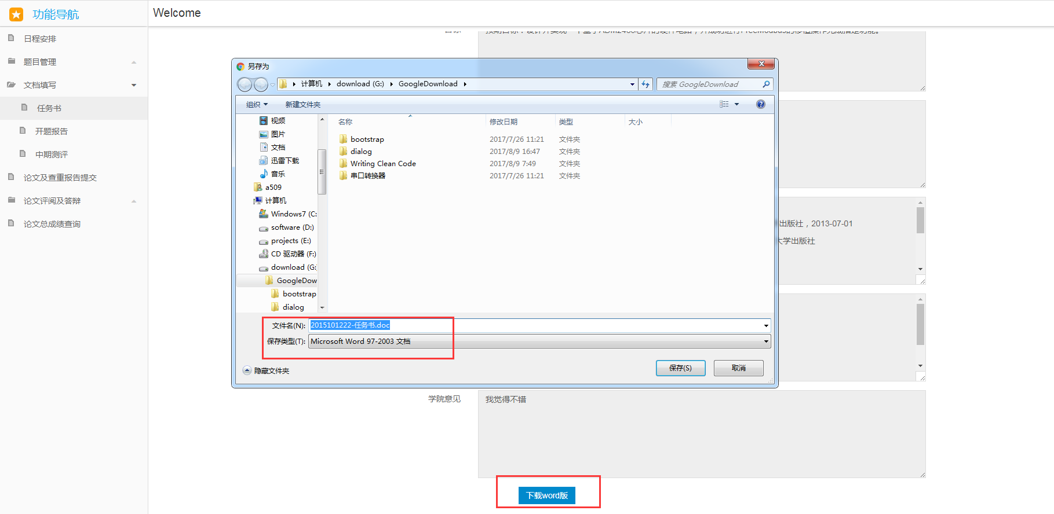

（五） 设计答辩和成绩查询
该阶段是毕业设计管理流程的最后阶段，功能复杂，角色参与众多，是该项目的一个重难点。该部分评阅审核表的填写与任务书雷同故不再赘述。
1.学生查看答辩小组信息
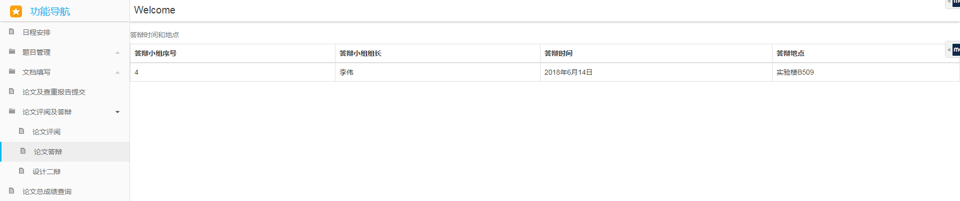

2.随机分配评阅老师和答辩小组的核心代码实现
1）随机分配评阅老师
for (Student student : listStu) {
for (Teacher teacher : listTea) {
if(student.getTeacher()!=teacher && teacher.getcStuSum()!=5)
{
student.setCid(teacher.getId());
teacher.setcStuSum(teacher.getcStuSum()+1);
break;
}
}
}

2）随机分配答辩小组
for (Student student : listStu) {
for (Leader leader : listLead) {
if(student.getTeacher().getId_dept()!=leader.getId_dept() && leader.getdStuSum()!=100)
{
student.setId_dept(leader.getId_dept());
leader.setdStuSum(leader.getdStuSum()+1);
session.save(reviewAudit);
break;
}
}}
3.总成绩查询
（1）学生平台查询自己成绩
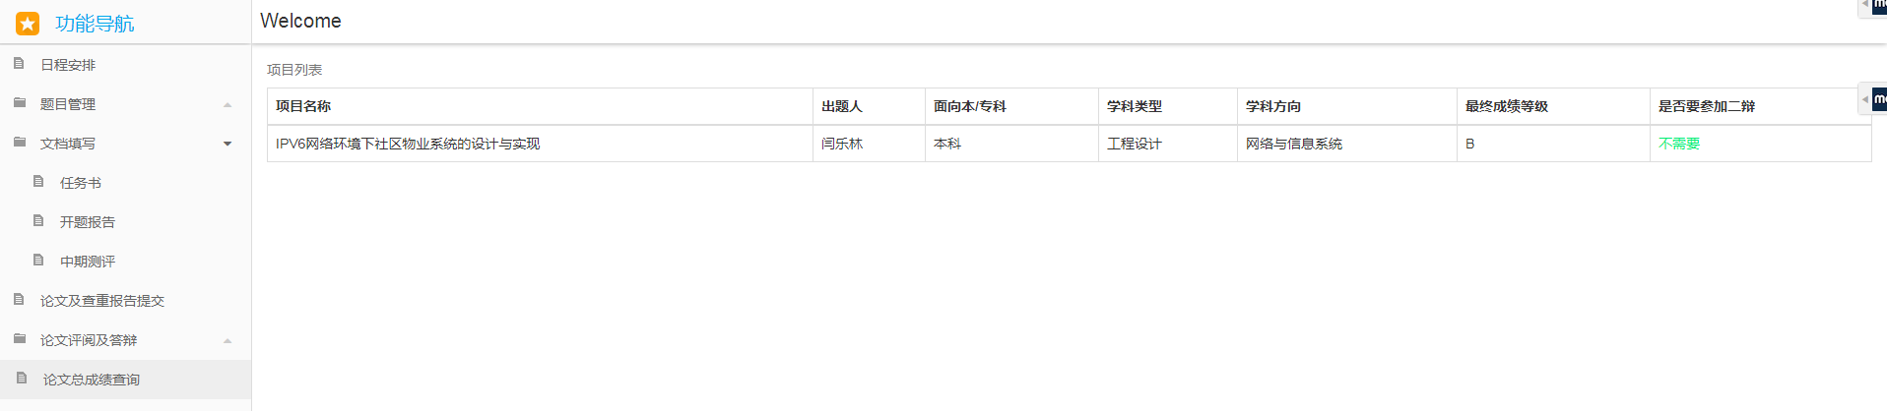

（2）教师平台查询学生成绩
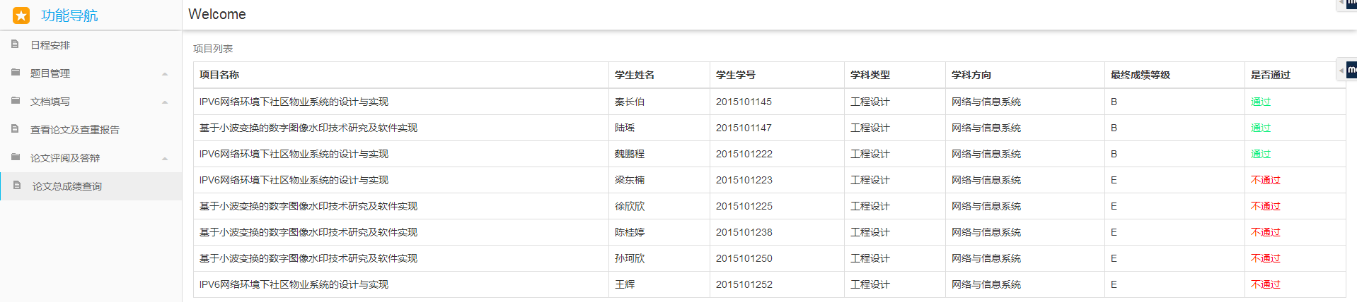

（3）教研主任查看学生成绩

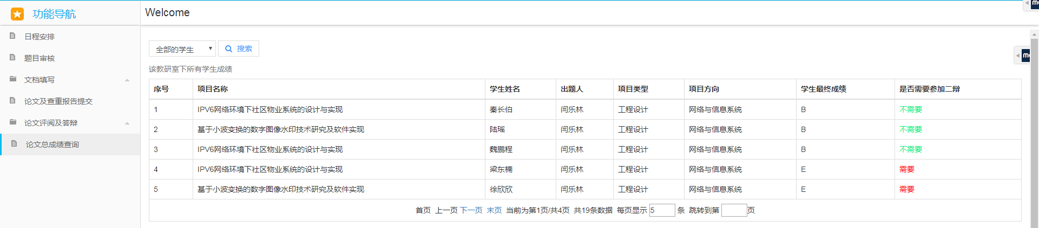

七、 总结
（一） 总结
本课题研究的是毕业设计管理系统的设计与实现，本课题的研究经过大量的文献资料调研与学习，并对软件系统的需求进行了系统地、详细地、透彻地分析。本课题研究的主要工作是详细研究了毕业设计管理系统的软件以及数据库技术架构、需要实现的功能模块，总体来讲该项目完成了导师课题申请、师生双选、毕业设计流程管理、设计答辩和成绩查询五大核心功能。在完成所需功能的基础上，实现了面向接口编程，为后续的完善和功能的添加提供了极大的便利。本系统采用三层架构模式设计了应用系统软件，为系统的后期维护以及升级提供了非常大的方便。该毕业设计管理系统可以实现应用软件的平滑升级。

（二）展望
虽然本系统已经完成研究与设计实现，整体来说与预期功能相一致，但个别功能还需要完善，要开发出一套完全符合大多数高校的毕业设计管理方案及系统还有很长的路要走 系统的可扩展性以及面向大规模师生群体应用还需要进一步探索。并且，基于目前信息时代及移动互联网时代，可以考虑把系统完全或部分功能扩展到移动设备终端、充分数据挖掘技术，如可以使用记录日志形式来增加对学生，教师的评价。虽然引入了工作流技术，但要构建可伸缩，灵活的，具有柔性的工作流系统还需要进一步努力。

八、 参考文献

无

